IntelliJ IDEA安装

今天开始，记录下从开始使用IntelliJ idea的一些东西，暂未完全放弃用了4年多的ecplise。

**改变**   
初识Idea是入职新公司后看见同事在使用，偶然问起一下，他说方便好用，当时并没在意，直到最近开始准备研究微服务框架Spring Boot和Spring Cloud时看见一些大神在使用，并只言片语提及他的好用之处，于是乎准备就转变的彻底一点，对于两者IDE的优劣，网上有很多我也会在使用一段时间后更新一下自己的拙见。

**安装**   
Idea的安装包可以去[官网](https://www.jetbrains.com/idea/download/" \l "section=windows" \t "_blank)下载，专业版相比社区版主要多了对java web、更多数据库的支持以及更丰富的代码探测等等，本人下载的是专业版。

1.安装开始，下一步即可（这里不再赘述）   
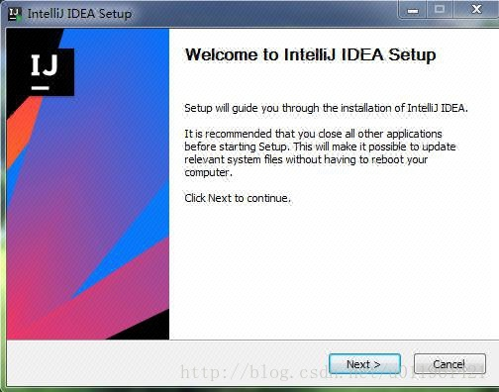

2.值得注意的是Idea要基于jdk1.8，若本地没有1.8的环境会在此步骤多出勾选框，勾选Download and install JRE x86 by JetBrains（会自动下载安装JetBrains版的jre环境）。   
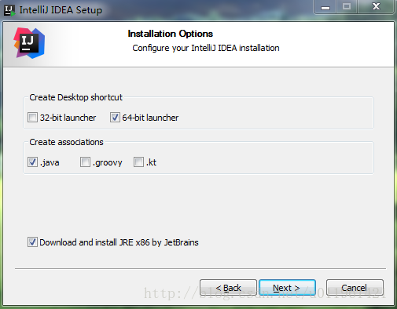

3.下一步等待安装完成   
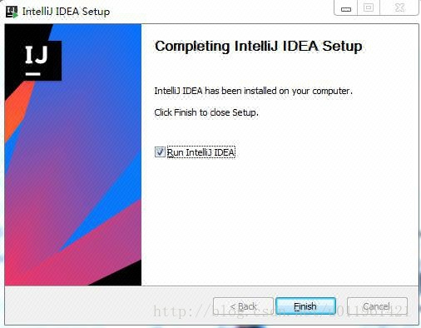

**注册**   
请尽自己能力支持购买[正版](https://www.jetbrains.com/idea/buy/" \t "_blank)，学生凭学生证可免费申请正版授权/创业公司可5折购买正版授权。

1.若安装完成后启动Idea可直接关闭，激活方式网上有很多，此处仅介绍一种绝对有效方法：破解补丁。   
[下载（引用资源）](http://idea.lanyus.com/jar/JetbrainsCrack-2.6.10-release-enc.jar)JetbrainsCrack-2.6.10-release-enc.jar后，拷贝至安装目录\JetBrains\IntelliJ IDEA 2017.2.5\bin下（如图）   
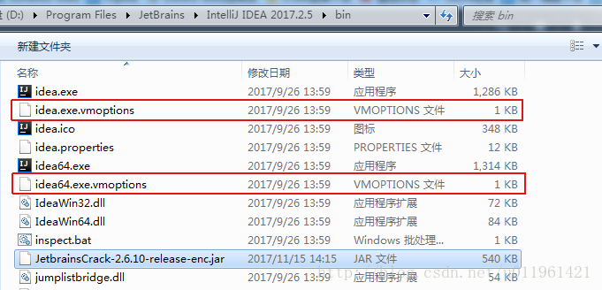

2.并同时编辑两个红框文件，在最后新增一行：-javaagent:D:\Program Files\JetBrains\IntelliJ IDEA 2017.2.5\bin\JetbrainsCrack-2.6.10-release-enc.jar（jar路径修改成自己的）   
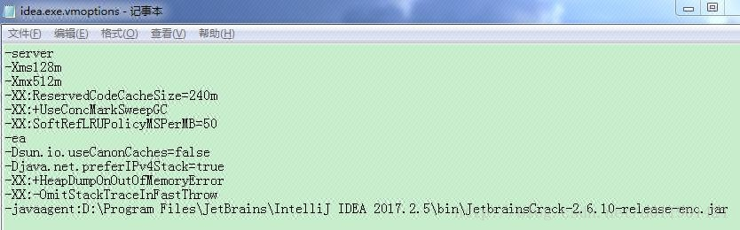

3.启动Idea，首次启动，供用户选择Idea配置文件，若没有默认选择第二即可   
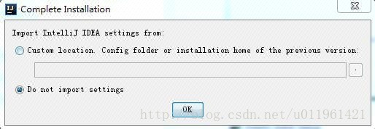

4.进入注册激活页，激活的方式，注册JetBrains账号购买正版后在默认页，输入账号和密码即可联网验证，这里我们选择Activation code，并将以下代码复制至页面便可完成激活。

ThisCrackLicenseId-{ "licenseId":"ThisCrackLicenseId", "licenseeName":"idea", "assigneeName":"", "assigneeEmail":"idea@163.com", "licenseRestriction":"For This Crack, Only Test! Please support genuine!!!", "checkConcurrentUse":false, "products":[ {"code":"II","paidUpTo":"2099-12-31"}, {"code":"DM","paidUpTo":"2099-12-31"}, {"code":"AC","paidUpTo":"2099-12-31"}, {"code":"RS0","paidUpTo":"2099-12-31"}, {"code":"WS","paidUpTo":"2099-12-31"}, {"code":"DPN","paidUpTo":"2099-12-31"}, {"code":"RC","paidUpTo":"2099-12-31"}, {"code":"PS","paidUpTo":"2099-12-31"}, {"code":"DC","paidUpTo":"2099-12-31"}, {"code":"RM","paidUpTo":"2099-12-31"}, {"code":"CL","paidUpTo":"2099-12-31"}, {"code":"PC","paidUpTo":"2099-12-31"} ], "hash":"2911276/0", "gracePeriodDays":7, "autoProlongated":false}

* 1
* 2
* 3
* 4
* 5
* 6
* 7
* 8
* 9
* 10
* 11
* 12
* 13
* 14
* 15
* 16
* 17
* 18
* 19
* 20
* 21
* 22
* 23
* 24

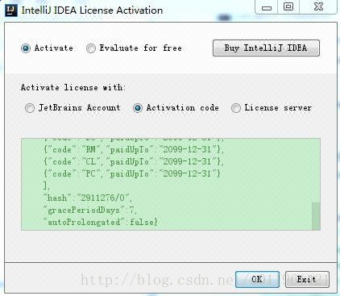

**配置**   
此步骤因人而异，本人做的是java web项目，以下配置一些常用plugins。

1.激活后进入配置页面，若使用默认配置，点击左下角即可开始你的享受你的编码新世界。设置配置，选择UI主题后便可NEXT。   
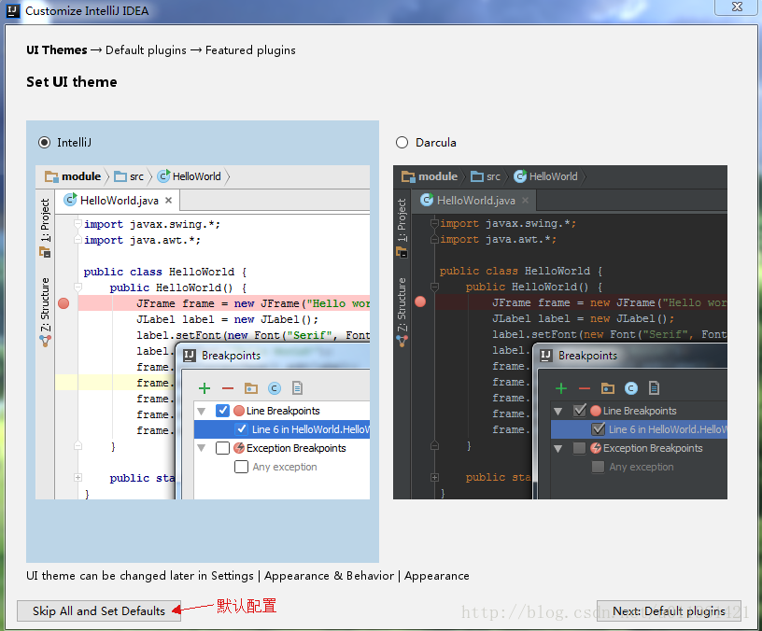

2.点击Customize…可选择plugins。   
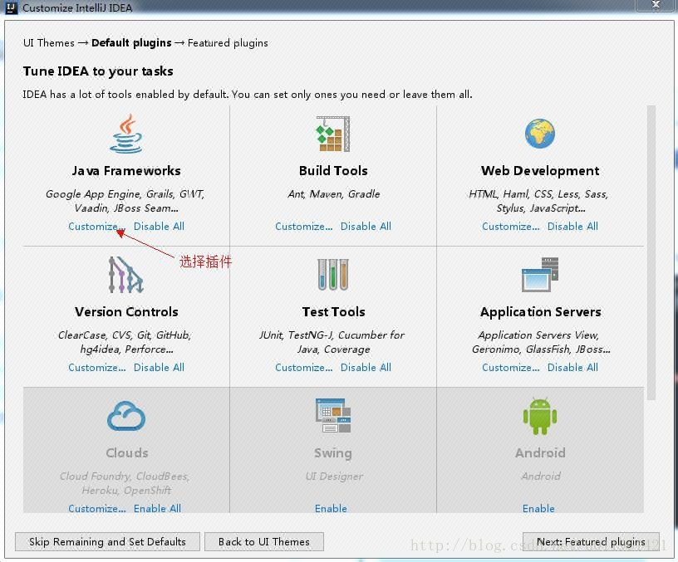  
以下是部分本人选择的插件。   
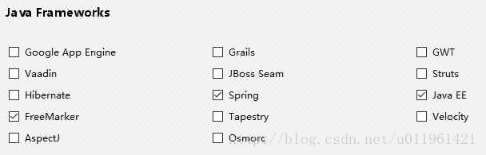  
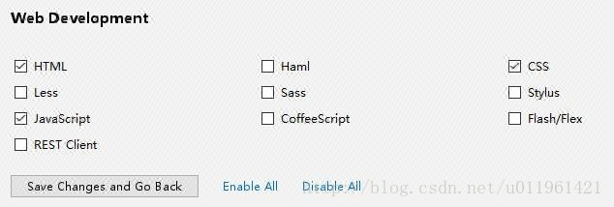  
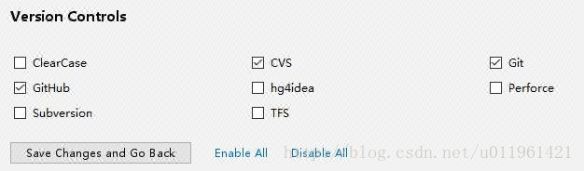

3.NEXT and NEXT便可结束，并显示激活成功，开始尽情享受吧。   
